**세계관**

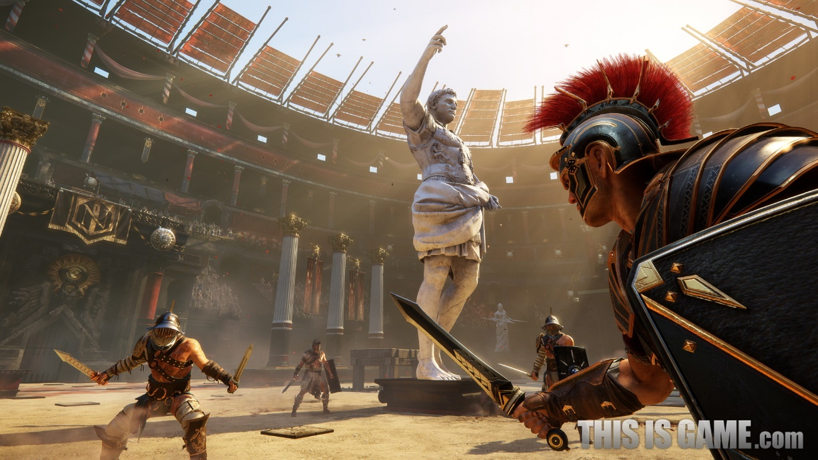

고대 투기장 콜로세움에 생사결이 펼쳐지던 시대

전쟁 노예출신으로 **은 검투사 양성소에 입소하게 되었다.

신참 검투사들의 평균 수명은 1년 실력이 좋아 오래 살아도 3년정도

하지만 **콜로세움 배틀로얄**에서 승리하면 자유의 신분을 얻고 로마의 시민으로 살아갈 수 있다.

무기를 수집하고, 수련하고, 강화하여 강해져야 한다.

콜로세움에서 다른 검투사들과 싸워 승리하다 보면 부와 명예를 얻고 자유를 얻을 수 있을 것이다.

**캐릭터 설정**

고대 검투사



**캐릭터 정보**

병종: 과거에 소속되었던 **병종에 따라** **초기 스탯과** **초반 해금무기가 달라진다.**

검, 도, 단검. 대검, 도끼, 둔기, 활, 석궁, 단창, 장창 등 **공격무기에 따라 특성과 애니메이션이 다르다.**

스탯: **레벨과 사냥, 수련을 통해 스탯을 성장**시킬 수 있다. 1차스탯에 따라 2차스탯이 결정된다.

2차스탯: **1차스탯의 수치에 따라 결정되는** **캐릭터의 능력치** EX) 공격력, 방어력, 치명타

1차 스테이터스

|  |  |  |
| --- | --- | --- |
| 스탯 | 수치(예시) | 설명 |
| 레벨 | 10 | 캐릭터의 성장척도를 보여주는 수치 레벨이 높아질수록 스탯을 부여받고 사용가능한 스킬이 해금된다. |
| 경험치 | 1231/2300 | 레벨업에 필요한 수치. 사냥이나 콜로세움, 수련을 통해 획득가능 |
| 체력 | 22 | 캐릭터 HP와 스테미너에 총량과 회복속도에 영향을 끼친다. |
| 근력 | 20 | 근력은 캐릭터의 공격력과 골절저항, 무게저항, 방어구파괴도에 영향을 끼친다. |
| 민첩성 | 13 | 민첩성은 캐릭터의 속도(이동속도) 공격력, 치명타 피해량에 영향을 끼친다. |
| 손재주 | 8 | 치명타확률과 정확도에 영향을 끼친다.스탯에 따라 사용가능 무기가 해금된다. |
| 의지 | 5 | 부상저항력을 제외한 모든 저항력에 영향을 끼친다. |
| 행운 | 4 | 치명타확률과 아이템확률에 영향을 끼친다. |
| 명예 | 12 | 명예가 높을수록 상점에서 구입할 수 있는 아이템 목록이 다양해진다. |
| 전투지식 | 12 | 방어구관통력과 파괴도 치명타확률에 영향을 끼친다. |

.

|  |  |  |  |  |  |
| --- | --- | --- | --- | --- | --- |
| 캐릭터정보 | | | | | |
| 레벨 | 10 | HP | 2321 | HP 회복 | 11 |
| 경험치 | 113/2000 | 스태미나 | 121 | 스테미나회복 | 11 |
| 체력 | 22 | 공격력 | 232 | 병종 | 장창병 |
| 근력 | 30 | 방어력 | 321 |  |  |
| 민첩성 | 25 | 방어구파괴력 | 22 | 아이템획득률 | 4 |
| 손재주 | 10 | 방어구관통력 | 22 | 부상저항력 | 11 |
| 의지 | 6 | 치명타피해량 | 22 | 탈진저항력 | 11 |
| 행운 | 3 | 치명타율 | 22 | 독저항력 | 11 |
| 명예 | 11 | 무게 | 111 | 기절저항력 | 11 |
| 전투지식 | 6 | 정확도 | 33 | 무게저항력 | 30 |

**캐릭터 정보 예시**

**HP**

총 생명력 수치, 신체에 무기가 닿았을 때 HP가 감소하고 0이하가 됐을 때 사망 별도로 초당 회복률이 존재

**스태미나**

전투 중 공격, 방어, 회피, 스킬 등 특정 행동을 할 때 소모되는 에너지 수치 별도로 초당 회복률이 존재

**공격력**

근력과 민첩수치를 공식에 대입했을 때 나오는 수치에 무기 공격력과 무기유형 보정 값을 곱한 수치.

공격에 성공했을 때 본인의 공격력과 적의 방어력을 데미지 공식에 대입하여 그 값에 따라 적 HP가 감소한다.

검 공격력 계산식= 힘+(민첩/2)+무게

활 공격력 계산식= 민첩+(힘/2)+무게

DP=[공격력X공격속도X{치명타피해량X(1+치명타확률)}]X밸런스

**방어력**

피해를 입었을 때 방어력이 높을수록 HP감소량을 줄일 수 있다.

**방어구파괴력**

방어구파괴력이 높을수록 방어구 내구력을 더 감소시킨다.

EX) 방어구파괴력이 5이고 방어구내구력이 100일 때 20번 맞으면 방어구가 파괴 됨

**방어구관통력**

방어구관통력이 높을수록 방어구의 방어력을 무시한다.

EX) 적 방어력이 200일 때 방어구관통력이 30%라면 적 방어력은 140으로 계산된다.

**정확도**

정확도가 높을수록 최소 데미지 값을 높힌다.

무기에는 정확도 존재한다. 무기의 정확도는 무기의 종류, 무기의 무게, 무기의 등급마다. 정확도가 다르다.

EX) 캐릭터가 정확도50의 대형 양손검을 착용했을 때 공격력이 1000이라고 했을 때 1000의 50%인 500이 최소공격력의 값을 갖는다. 여기서 캐릭터의 손재주가 10이라면 추가적으로 10% 정확도가 더해져 최소공격력은 600이 된다.

아이템의 무게가 무게저항력보다 큰 경우 5포인트당. 정확도가 1떨어진다.

**치명타피해량**

치명타 피해량이 높을수록 치명타가 터졌을 때 데미지가 상승한다.

**치명타율**

치명타율에 따라 치명타 공격발동 확률이 상승한다.

**부상저항력**

둔기류에 공격받았을 때: 상태이상 골절에 저항할 확률이 높아진다.

도검류에 공격받았을 때: 상태이상 출혈에 저항할 확률이 높아진다.

**탈진저항력**

스테미너가 0인상태가 ~초 지속되면 탈진에 걸린다. 탈진에 대한 저항력을 늘려

저항력이 높을수록 탈진에 걸리는데 필요한 시간을 늘린다.

**독저항력**

독 저항을 늘려 독이 지속되는 시간을 줄일 수 있다.

**기절저항력**

둔기류와 대검류에 머리를 타격 받았을 때 : 저항력이 높을 수록 상태이상 기절에 저항할 확률과 기절 지속시간이 줄어든다.

**경직확률**

공격에 성공했을 때 피격대상이 경직에 걸릴 확률

경직확률은 아이템의 종류에 따라 다르다.

**경직시간**

공격에 성공했을 때 피격대상이 경직에 걸리는 시간

경직시간은 아이템의 종류에 따라 다르다.

**무게**

무기의 무게가 무거울수록 보너스 공격력을 부여하지만 민첩성을 떨어트려 공격력과 공격속도를 저하시키고 정확도를 떨어트려 캐릭터의 최소공격력을 감소시킨다.

EX) 무게 10당 민첩은 1이 감소하고 힘1당 무게저항력 이 생긴다.

무게 1당 1의 추가 데미지를 입힌다.

EX) 힘이 20 민첩이 10인 전사는 무게 20의 검을 들었을 때

검 공격력 계산식= 힘+(민첩/2)+무게를 적용하여 20 + 5 + 20 = 45의 공격력을 갖는다.

원거리 활, 석궁에 경우 무기자체의 무기보다는 활을 당기는데 필요한 장력의 개념으로 생각된다.

석궁은 무게가 무게 저항력보다 높으면 착용이 불가

**무게저항력**

무게의 증가에 따른 민첩감소량을 줄인다.

무게 저항력 1당 무게1로 인해 감소되는 페널티를 상쇄한다.

EX) 무게저항력은 힘에 영향을 받는다. 힘1= 무게저항력 3

**아이템획득률**

아이템획득률이 높을수록 등급별 아이템 드랍률이 상승한다.

|  |  |  |  |
| --- | --- | --- | --- |
| 캐릭터 모션리스트 | | | |
| 명칭 | 분류 | 조작키 | 설명 |
| Idle | 기본 | 조작 없음  루프 | 아무런 조작을 하지 않는 상태  팔을 내리고 서있는 자세 |
| action | 액션 | 조작 없음 | 대기상태에서 10초이상 움직이지 않은 상태가 지속될 때  투구를 벗고 땀을 닦는다. |
| 이동 |  |  |  |
| work-s  work | 이동 | WSAD  WSAD | 걷기를 시작하는 상태  걷는 중 |
| angle | 시점변경 | 마우스이동 | 서 있는 상태에서 몸을 돌려 시점을 변경한다. |
| run | 달리기 | Shift  +이동 | 달리기를 시작하는 상태  달리는 중 |
| dash  dash-l  dash-r  dash-b | 돌진 | WW  AA  DD  SS | 앞으로 돌진하는 상태  왼쪽으로 돌진  오른쪽으로 돌진  뒤쪽으로 돌진 |
| dodge | 회피 | 이동키  +space | 전투모드 상태에서 몸을 굴려 적의 공격을 피한다. |
| Jump-i  Jump-r | 도약 | space | 대기상태에서 점프함  달리면서 점프를 함 |
| falling  falling-r | 추락 | 조작없음  루프 | 떨어지는 상태  런닝점프에서 떨어지는 상태 |
| landing | 착지 | 조작없음 | 착지하여 일어나는 상태 |
| exhaustion | 탈진 | 조작없음 | 스테미너가 모두 소진되어 지친 상태 숨을 고르는 모션 |
| exhaustion-w | 탈진걷기 | WASD | 탈진상태에서 걷는 상태 |
| 전투 |  |  |  |
| C-idle | 전투기본 | 조작없음  루프 | 전투모드에서 대기상태 |
| C-action | 전투액션 | 조작없음 | 전투모드에서 10초이상 움직임이 없는 상태로 지속될 때  무기를 손질하는 애니메이션 |
| C-finish | 전투종료 | 조작없음 | 전투모드를 종료하는 상태 |
| attack  attack-d  attack-r  attack-j  attack-rj  attack-c | 공격  대쉬 공격  런닝 공격  점프 공격  런닝 점프  반격 | 좌클릭  대쉬+좌  러닝+좌  점프+좌  런점+좌  방어+좌 | 전투모드에서 공격하는 상태  대쉬 중 공격하는 상태  달리는 중 공격하는 상태  점프 중 공격하는 상태  러닝점프 중 공격하는 상태  방어, 회피 중 공격하는 상태 |
| fail-a | 공격실패 | 조작없음 | 공격이 적 방어에 막혀 움찔하는 상태 (일반적으로 방어시에 공격해도 경직이 없지만 일정확률로 공격을 실패하여 공격실패 애니메이션이 재생된다) |
| defense-s  defense-o  defense-t | 방패방어  한 손 방어  양 손 방어 | 우클릭 지속 | 방패: 왼손의 방패로 방어  한손: 한 손 무기기로 대각으로 들어 방어  양손: 양손무기를 무기를 대각으로 세워 방어 |
| defense-r | 방어준비 | 우클릭 | 방어동작을 취하기 전 준비상태 |
| defense-h-s  defense-h-o  defense-h-t | 타격방어  한 손 타격방어  양 손 타격방어 | 조작없음 | 방어상태에서 방패로 막고 충격을 흡수하듯 움직임.  방어상태에서 한 손으로 상대에 무기를 쳐낸다.  방어상태에서 양손으로 상대방의 무기를 밀쳐낸다. |
| Behit | 피격 | 조작없음 | 회피, 돌진, 도약, 추락, 방어 상태가 아닌 상태에서의 피격 |
| potion | 포선 | 번호키 | 포션을 마시는 상태 |
| broken-s  broken-a  Broken-w | 방패파괴  갑옷파괴  무기파괴 | 조작없음 | 방패가 부숴지면서 뒤로 물러남  갑옷이 파괴되면서 뒤로 물러남  무기가 파괴되면서 뒤로 물러남 |

**몬스터 컨셉**

게임에 등장하는 적 대부분 **도구를 사용할 줄 아는 인간형** 적이다.

주인공인 플레이어는 각 적들의 **적들의 부락에 침투해** 그들이 사용하는 **아이템을 탈취**하거나 부락마다 귀중품으로 취급하는 레어급 아이템을 탈취할 수 있다.

탈취한 아이템들은 다른 부락(던전)에서의 **전투에서 사용하거나 콜로세움 배틀로얄에서 사용하게** 된다.

적의 **종족**에 따라 **스텟과 사용하는 아이템, 전투성향이** 모두 다르고 적의 **종족마다** 얻을 수 있는 **아이템의 종류**가 **다르다.**

**스테이터스**

총 5가지로 분류

캐릭터가 가지는 1차스탯과 동일하며 1차스탯에 따른 2차스탯의 효과도 같다.

체력 : 캐릭터 HP와 스테미너에 총량과 회복속도에 영향

근력: 근력은 캐릭터의 공격력과 부상저항력 무게저항 방어구파괴도에 영향

민첩성: 민첩성은 캐릭터의 속도(이동속도, 공격속도) 공격력, 치명타 피해량에 영향

손재주: 치명타확률과 정확도에 영향을 끼친다. 스탯에 따라 사용 가능한 무기가 해금.

전투지식: 방어구관통력과 파괴도 치명타확률에 영향

**전투성향**

적이 가진 전투성향과 무기의 종류에 따라서 AI가 다르게 설정된다.

EX) 근접무기를 사용하는 돌격형 오크전사는 플레이어를 발견하자마자 공격을 가하기 위해 전속력으로 달려오며 도망가지 않고 방어나 회피동작을 취하지 않고 공격만 한다.

**드워프** 최상급의 장비를 구할 수 있다. 하지만 드워프들은 드래곤의 보호아래 있기 때문에 매우 강한 다른 몬스터를 상대해야 한다.

|  |  |  |  |
| --- | --- | --- | --- |
| 스탯특성 | | 전투특성 | 사용무기 |
| 중간 체력 |  | 돌격 | 창 |
| 낮은 근력 | 높은 지식 | 근접공격 | 검 |
| 높은 민첩 | 높은 손재주 |  | 둔기 |

**인간:** 다른 국가의 병사들이며 다양한 무기를 사용하는 적들이 체계적인 전투를 벌인다.

|  |  |  |  |
| --- | --- | --- | --- |
| 스탯특성 | | 전투특성 | 사용무기 |
| 중간 체력 |  | 중립 | 모든무기 |
| 중간 근력 | 높은 지식 | 종합 |  |
| 중간 민첩 | 중간 손재주 |  |  |

**오크:** 강력한 힘과 체력을 바탕으로 파괴적인 대형무기를 사용하는 적들이다.

|  |  |  |  |
| --- | --- | --- | --- |
| 스탯특성 | | 전투특성 | 사용무기 |
| 높은 체력 |  | 돌격 | 대형 |
| 높은 근력 | 낮은 지식 | 근접공격 | 둔기 |
| 낮은 민첩 | 낮은 손재주 |  | 검 |

**고블린**: 대부분 조잡한 무기를 사용하지만 집단 게릴라전투에 능하고 독을 능숙하게 사용한다.

|  |  |  |  |
| --- | --- | --- | --- |
| 스탯특성 | | 전투특성 | 사용무기 |
| 낮은 체력 |  | 신중 | 단검 |
| 낮은 근력 | 낮은 지식 | 종합 | 독침 |
| 높은 민첩 | 높은 손재주 |  | 몽둥이 |

**엘프**: 마법과 활을 사용하며 개개인의 능력치가 강하지만 개체수가 적고 체력이 약하다.

|  |  |  |  |
| --- | --- | --- | --- |
| 스탯특성 | | 전투특성 | 사용무기 |
| 중간 체력 |  | 중립 | 활 |
| 낮은 근력 | 높은 지식 | 원거리 | 스태프 |
| 높은 민첩 | 높은 손재주 |  |  |

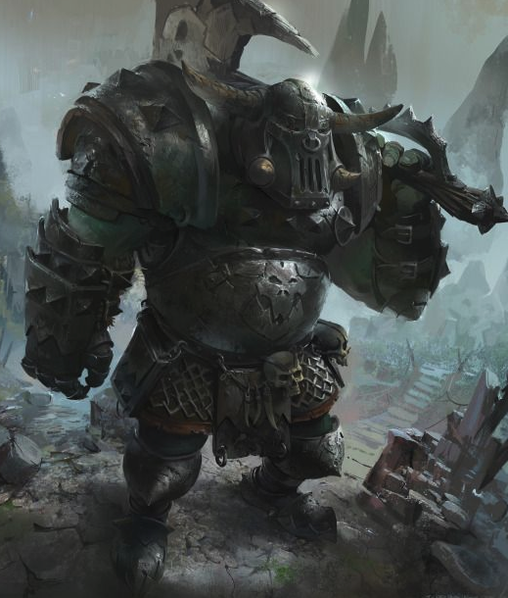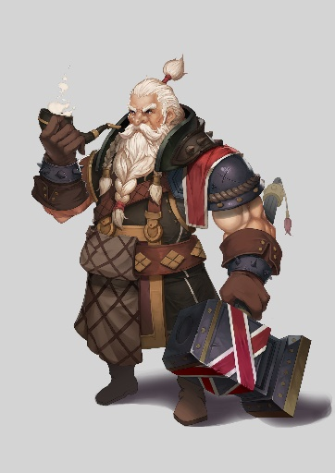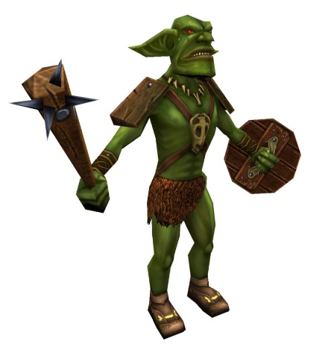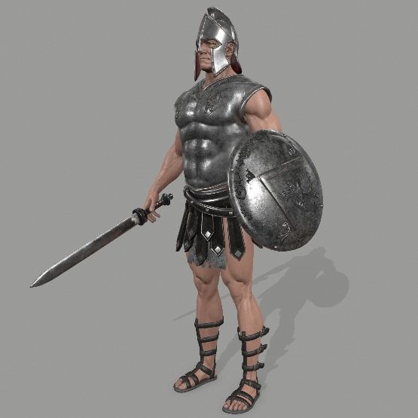

몬스터 모션리스트

|  |  |  |  |
| --- | --- | --- | --- |
| 명칭 | 분류 | 상황 | 설명 |
|  | 소환 | 플레이어가 던전에 진입 | 몬스터가 지정된 위치에서 생성모션 |
|  | 대기 | 기본자세 |  |
|  | 죽음 | 자신의 HP가 0이하일 때 | 몬스터는 그 자리에서 사망모션 |
|  |  |  |  |
|  | 인식 | 플레이어와 거리가 X이하 | 몬스터는 몸을 돌려 플레이어를 바라보는 모션 |
|  | 전투대기 | 적을 발견 후 천투 모드 | 전투대기모션 |
|  | 이동 | 전투상태에서 1초 후 이동 | 공격이 가능한 좌표까지 이동모션 |
|  | 공격 | 공격가능위치 도달 | 가지고 있는 무기에 따라 공격모션 발동 후 전투 대기모션 |
|  | 공격실패 | 공격이 플레이어의 방어에 막혔을 때 | 공격이 플레이어의 방어에 막혀 공격이 튕겨져나간 모션 |
|  | 방어 | 전투대기모션에서 40%확률  공격모션에서는 발동불가 | 방어모션을 취하며 공격을 방어한다. |
|  | 회피 | 전투대기모션에서 10%확률  공격모션에서 10%확률 | 회피모션을 취하며 뒤로 X만큼 이동 공격을 회피한다. |
|  | 도주 | HP가 30%이하일 때 | 몬스터는 플레이어를 등지는 모션과 함께 X만큼 이동 후 공격 |
|  | 피격 | 데미지를 입은 경우 | 뒤로 물러나면서 비틀거리는 피격모션 |
|  | 전투종료 | 전투 중 인식범위 내에 플레이어가 존재하지 않을 때 | 소환 된 위치로 이동 |